**Criando a Máquina virtual**

**PARA A PRIMEIRA CRIAÇÃO DA VM** Configure as variáveis de ambiente do Windows

**USER**=SEU_USUARIO_DO_GIT

**HOST_USER**= SEU_USUARIO_DO_GIT (para colaboradores que estão fora da rede Amil, incluir também essa variável de ambiente)

**Máquinas com Windows 8**

-> Para habilitar virtualização via hardware é necessário desabilitar o Hiper-V, abrir o prompt como Admin e executar:

-> bcdedit /set {current} hypervisorlaunchtype off

-> Reiniciar o Windows

https://social.technet.microsoft.com/Forums/en-US/7e8645d6-f6c1-4c8c-9157-e82fb5143926/hyperv-will-not-turn-off-bcdedit-hypervisorlaunchtype?forum=win10itprovirt

1. Delete as pastas no caminho : C:\Users\AndreMaria\.vagrant.d\boxes
2. Abrir Cywgin e digite os comandos abaixo:
3. Rodar o comando **cd $USERPROFILE**
4. ApósRodar o comando **git clone** [**http://github.amil.com.br/andinegri/vm.git**](http://github.amil.com.br/andinegri/vm.git)
5. Entrar na pasta da vm **cd vm**
6. Em seguida rodar**./install.sh**
7. Após a execução dos 5 primeiros itens devemos excluir a **ssh** antiga do git hub
8. Realizado o passo (6) Devemos rodar o comando **vagrant up** para iniciar a vm

**7.1 –** Caso ocorra erros relacionados a porta configurada altere os ips no arquivo **Vagrantfile** contido na pasta C:\Users\AndreMaria\vm somente se necessário.

**7.**2 – SE após a alteração ocorra com sucesso , retornar a configuração inicial do arquivo **Vagrantfile**

1. Em seguida rodar **vagrant ssh**
2. Logo após retornar para a pasta credenciado médico pelo comando **cd credenciado-medico**
3. Atualizar projeto digitando o comando **git update**
4. Executar o comando **docker-npm i**

**Iniciar o docker (weblogic e apache)**

Para iniciar o docker , rode o seguinte comando : **docker start amil-weblogic amil-apache**

**Configurando contexto apache :**

O servidor que será responsável pelo gerenciamento da aplicação está contido na Máquina virtual. Abaixo temos os devidos passos para configuração do apache na VM.

Obs: verificar em qual branch vc está : o correto e estra na máster : e sempre atualizar.

1. *Rodar o comando : cd /vmspace/workspace/apache
2. *Rodar o comando: git update
3. *Rodar o comando: git pull
4. *Rodar o comando: cd base
5. *Rodar o comando: docker-ruby apache_build dev
6. *Rodar o comando: cd ..
7. Rodar o comando: docker stop amil-apache
8. Rodar o comando para remover: docker rm amil-apache
9. Rodar o comando: docker-build -t amil/apache:1.0 -t amil/apache:latest .
10. Rodar o comando: docker create -v /vmspace/workspace:/app/htdocs -p 80:80 -p 443:443 --name amil-apache amil/apache
11. Rodar o comando: docker start amil-apache

**Adicionar os ips no host da vm:**

No terminalCywgin digite o comando  **cd etc/** para acessar a pasta do host**.** Logo após rode o comando **sudo vim hosts** .

Após executar o comando acima o prompt apresentará o conteúdo do arquivo host. Aqui devemos incluir os ips relacionados a aplicação amil.

# # This file is managed by Chef, using the hostsfile cookbook. # Editing this file by hand is highly discouraged! # # Comments containing an @ sign should not be modified or else # hostsfile will be unable to guarantee relative priority in # future Chef runs! # 127.0.0.1 localhost 127.0.1.1 vagrant.vm vagrant 172.17.0.1 amilweb weblogic dev.selenium.amil.com.br dev.amil.com.br devpublic.amil.com.br dev.static.amil.com.br dev.onehealth.com.br devpublic.onehealth.com.br dev.static.onehealth.com.br dev.lincx.com.br devpublic.lincx.com.br dev.amildental.com.br devpublic.amildental.com.br dev.static.amildental.com.br dev.lincxdental.com.br devpublic.lincxdental.com.br dev.dentalcenter.com.br devpublic.dentalcenter.com.br dev.planosamildental.com.br dev.nextsaude.com.br dev.static.nextsaude.com.br dev.galeria.amil.com.br dev.colaborador.amil.com.br dev.credenciado.amildental.com.br dev.vendas.amil.com.br dev.corretor.amil.com.br dev.inbox.amil.com.br dev.fornecedor.amil.com.br dev.credenciado.amil.com.br dev.credenciado.onehealth.com.br dev.credenciado-api.amil.com.br 10.104.45.150 amlapsr1sp0025 weblogic-qa-1 # qa wl machine 10.104.45.151 amlapsr1sp0026 weblogic-qa-2 # qa wl machine 10.104.49.29 amlsp1329 # oracle web HM 10.104.37.221 amlsp2369 # oracle web desenv 10.104.42.25 amlsp485 # qa machine 10.104.43.150 amlwebr1sp0017 apache-qa-1 # qa apache machine 10.104.43.151 amlwebr1sp0018 apache-qa-2 # qa apache machine 10.104.32.166 git.server repository.amil.com.br 10.104.28.209 github.amil.com.br 10.104.41.99 servicos-hom.amil.com.br 10.104.37.134 hdweb-scan.amil.com.br 10.104.37.79 sisamilteste1-db.grupoamil.com.br 10.104.33.60 credenciado-medico.qa.apisisamil.com.br # HTTP 80 Conecta QA ff02::1 ip6-allnodes ff02::2 ip6-allrouters ::1 ip6-localhost ip6-loopback

**Obs**: Para adicionar o ip é necessário pressionar a i para habilitar o INSERT e em seguida usar as setas até última linha e pressiona enter em seguinda colar o endereço. Para salvar o arquivo pressione a tecla ESC em seguinda digite :wq

**Refazer o apache :**

cd apache

cat README.md

cd base

docker-ruby apache_build dev

cd ..

docker stop amil-apache

docker rm amil-apache

docker-build -t amil/apache:1.0 -t amil/apache:latest .

docker create -v /vmspace/workspace:/app/htdocs -p 80:80 -p 443:443 --name amil-apache amil/apache

docker start amil-apache

sudo systemctl restart dnsmasq

cd credenciado-medico

**Integrar backend:**

1 - Acesse o diretório : cd vmspace cd workspace

2 - Clone o repositório do oauth: git clone-repo oauth-server

3 - Entre na pasta do oauth : cd oauth-server sbt clean package

4- acessar o weblogic : **http://192.169.33.10:7100/console/ para configuração do oauth-server**

Passo :

Clique em implantações

Clique em /project/workspace/oauth-server/target

webapp

próximo

Instalar esta implantação como uma aplicação

próximo

5 - Congigurando o Apache : cd apache

6 - Dentro do credenciado médico digite os comandos :cd base docker-run amil/gruntbower:latest ruby apache_build dev cd .. docker-build -t amil/apache:1.0 -t amil/apache:latest .

**Integrar Credenciado Medico**

**Este caso só se aplica para VM que possui outros projetos.**

1 - acessar o weblogic : http://192.169.33.10:7100/console/ para configuração do

2- Clique em implantações

3- Instalar

4- /project/workspace/credenciado-medico/target

5- próximo

6- Instalar esta implantação como uma aplicação

7- próximo

8- Finalizar.

9 - Congigurando o Apache : cd apache

10 - Dentro do credenciado médico digite os comandos :cd base docker-run amil/gruntbower:latest ruby apache_build dev cd .. docker-build -t amil/apache:1.0 -t amil/apache:latest .

**Gerar data sources:**

1 - Entre no diretório : cd environment

2 - Vá até a pasta : cd /vmspace/workspace/environment/scripts

3 - Execute o script docker : ./docker-datasources.sh

4 - cd credenciado-medico

5 - sbt clean package

6 - docker restart amil-weblogic amil-apache

7 - cd apache/

8 - grep -rl '10.104.29.105' ./ | xargs sed -i 's/10.104.29.105/10.104.33.60/g'

9 - cd credenciado-medico

10- docker-npm run build-dev

[**http://dev.credenciado.amil.com.br/**](http://dev.credenciado.amil.com.br/)

**Ligar a VM e iniciar o projeto.**

cd $USERPROFILE/vm

vagrant up

vagrant ssh

cd credenciado-medico

docker start amil-weblogic amil-apache

docker-npm run build-dev

**Desligar a VM**

vagrant halt

**Configurar Serviço Swagger C# na VM.**

Para configurar o Serviço Swagger na Vm é preciso seguir os passos:

1. Configurar o webApi no iis.

Abra a solution Amil.Sisamil.CredenciadoMedicoApi navege até o projeto Amil.Sisamil.CredenciadoMedico.Api

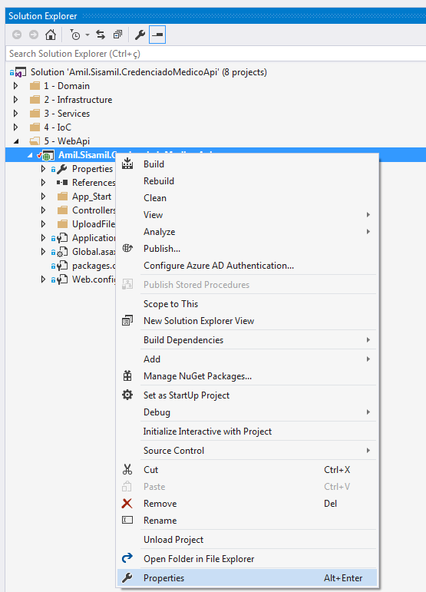

Navege até a opção Web 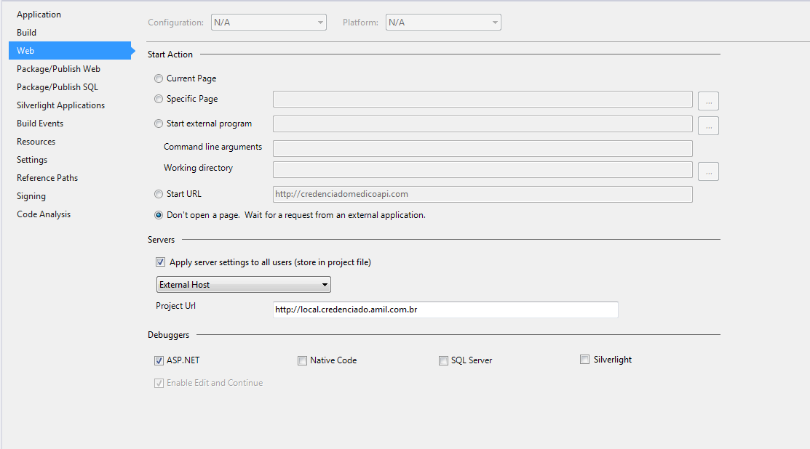

Selecione External Host para Servers e inclua <http://local.credenciado.amil.com.br> no campo Project Url.

Feito isso Abra o gerenciador IIS de sua máquina.

Crie um novo Site

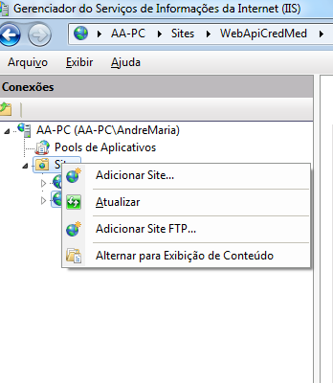

Preencha os campos do popup.

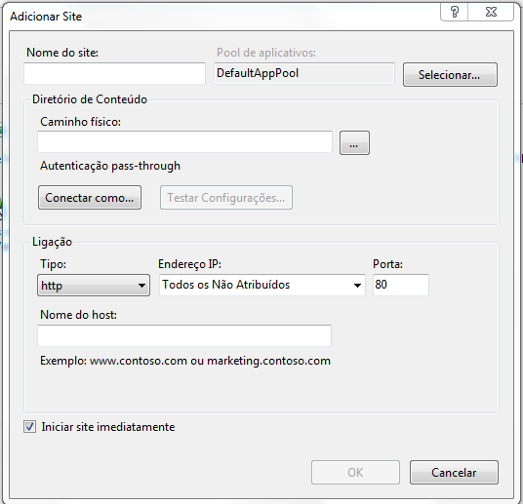

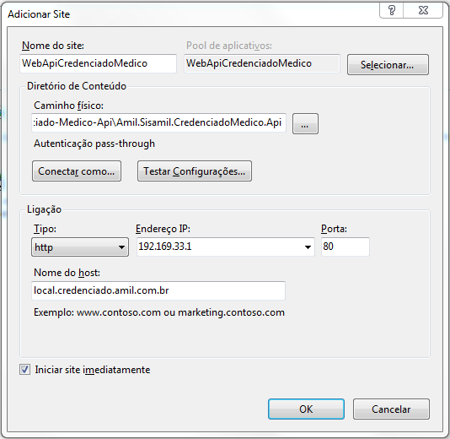

Node do Site: WebApiCredenciadoMedico

Caminho físico: C:\ghr\Credenciado-Medico-Api\Amil.Sisamil.CredenciadoMedico.Api ou o caminho correspondente ao seu projeto.

Endereço IP : 192.169.33.1

Nome do Host: local.credenciado.amil.com.br.

Realizada a configuração do site no IIS devemos incluir o ip do site no arquivo de host de sua máquina.

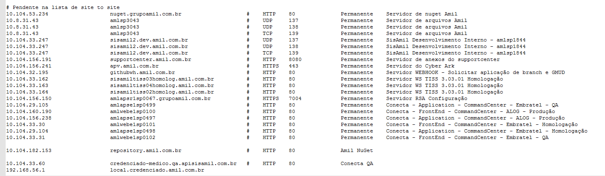

1. Configurar Site na VM.

No terminalCywgin digite o comando  **cd etc/** para acessar a pasta do host**.** Logo após rode o comando **sudo vim hosts** .

Inclua o Ip indicado no passo 1

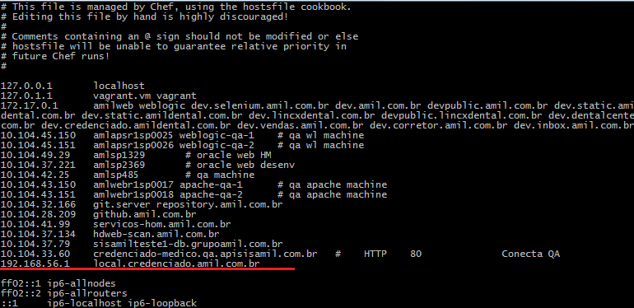

**Obs**: Para adicionar o ip é necessário pressionar a i para habilitar o INSERT e em seguida usar as setas até última linha e pressiona enter em seguinda colar o endereço. Para salvar o arquivo pressione a tecla ESC em seguinda digite :wq

1. Configurar Apache .

Abra o arquivo Y:\workspace\apache\base\ apache-env.yml e altere o campo sisamil_credenciado_api : como indicado abaixo:

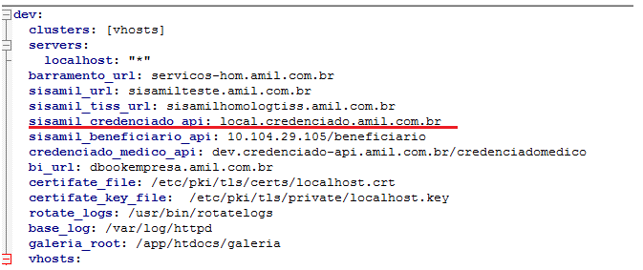

Logo após Salve.

1. Configurando o Credenciado-Medico.

Abra o arquivo Y:\workspace\credenciado-medico\env\credenciado-medico-env.config

e altere a campo sisamil.server.credenciado.api.url=

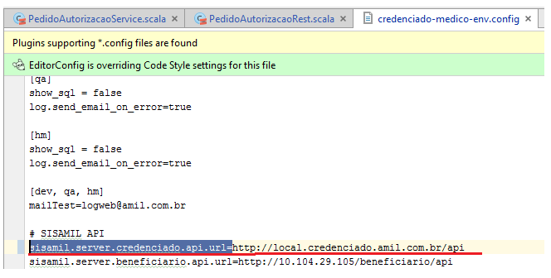

1. Refazer o Apache

cd apache

cat README.md

cd base

docker-ruby apache_build dev

cd ..

docker stop amil-apache

docker rm amil-apache

docker-build -t amil/apache:1.0 -t amil/apache:latest .

docker create -v /vmspace/workspace:/app/htdocs -p 80:80 -p 443:443 --name amil-apache amil/apache

docker start amil-apache

sudo systemctl restart dnsmasq

cd credenciado-medico

**Teste no front**

Realizar os devidos teste para o front.

./frontend-test.sh após Salve.

Verificar resultado dos testes

Y:\workspace\credenciado-medico\report\cucumber\html-report

Teste Individual:

**Teste Debug No chrome**

Para executar os teste rodando no navegador temos que seguir os passos abaixo:

1. acessar a pasta 
2. git update
3. vim build-images.sh
4. exclui os itens desnecessários (deixar só o “vncviewer”)
5. salvar com o comando :wq
6. ./build-images.sh
7. Voltar para a pasta “/vmspace/workspace/credenciado-medico”
8. Start o xming (programa do windows)
9. ./frontend-test.sh --debug

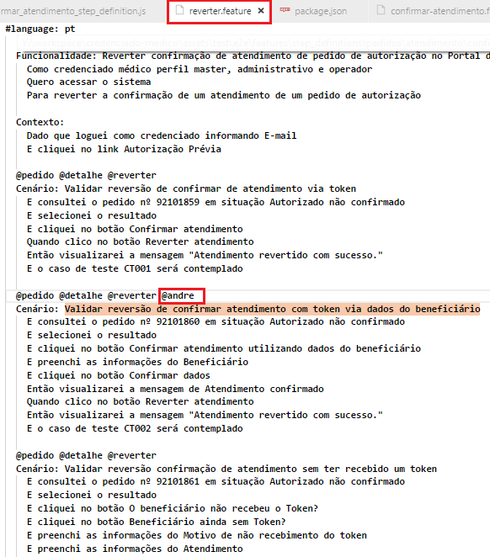

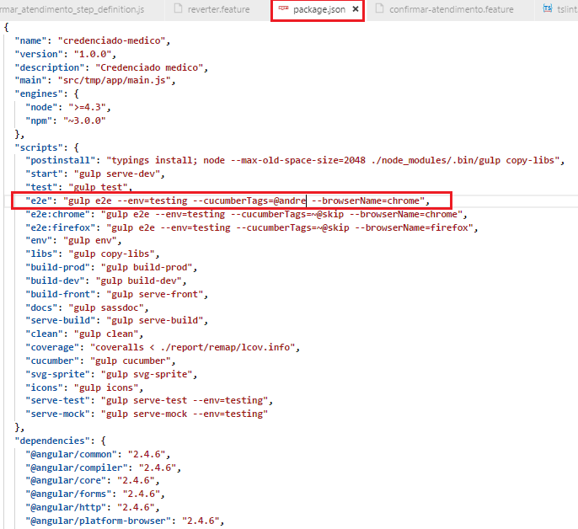

Depois rodar o comando sbt clean package

**Correção de testes no front**

export RUN_ARGS='-p 3000:3000 -p 4000:4000' ; docker-npm run serve-mock

Usuário Mock: [http://dev.credenciado.amil.com.br:3000](http://dev.credenciado.amil.com.br:3000/)

[conecta@amil.com.br](mailto:conecta@amil.com.br) 1234

00563719001

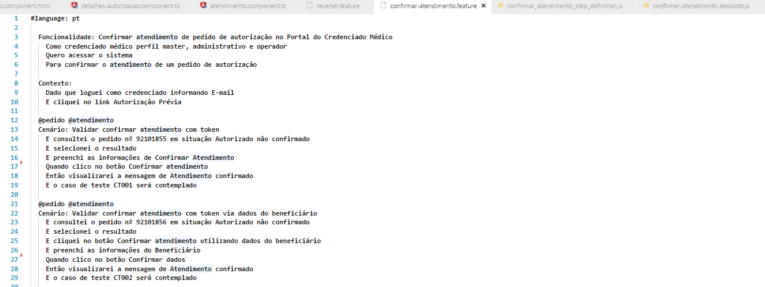

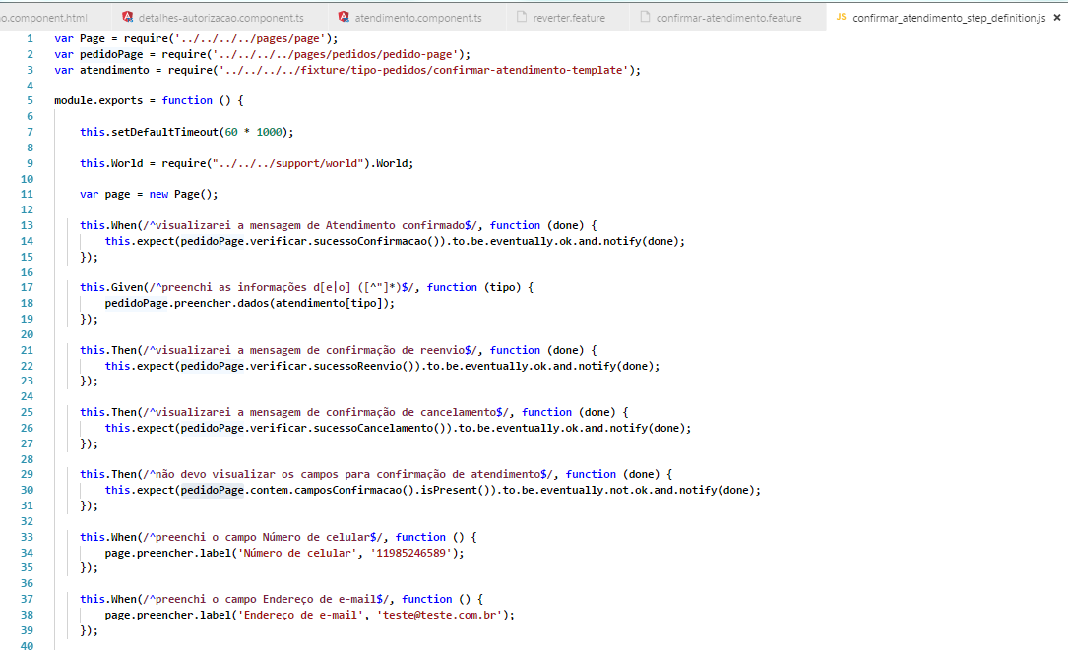

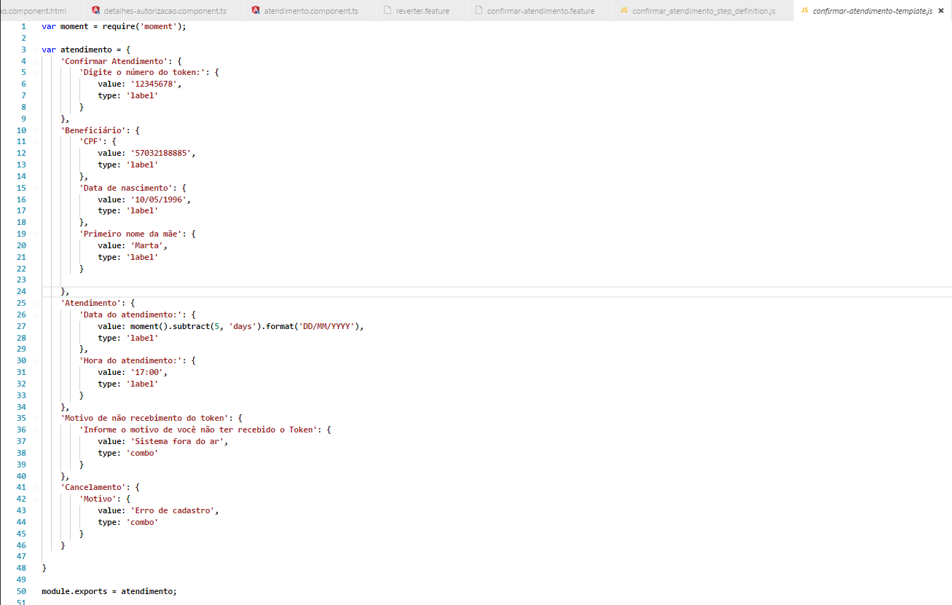

**Verificar logs de acesso na VM**

sudo tail -f -n 1000 /vmspace/docker-data/weblogic/logs/std.out.credenciado-medico/credenciado-medico-integrations.log

ou

sudo tail -f -n 1000 /vmspace/docker-data/weblogic/logs/std.out.portal/portal.log

dar permissão de acesso.

sudo chmod -R 777 std.out.corretor/

**Trocar senha usuário**

Incluir o ip baixo no arquido de host do windows

10.104.37.134 hdweb-scan.amil.com.br

Incluir o comando abaixo no arquivo tnsnames.ora

**AMIL_CREDMEDICO_DESENV =**

**(DESCRIPTION =**

**(ADDRESS = (PROTOCOL = TCP)(HOST = hdweb-scan.amil.com.br)(PORT = 1521))**

**(CONNECT_DATA =**

**(SERVER = DEDICATED)**

**(SERVICE_NAME = srvdweb)**

**)**

**)**

Logos após você deve logar com o usuário

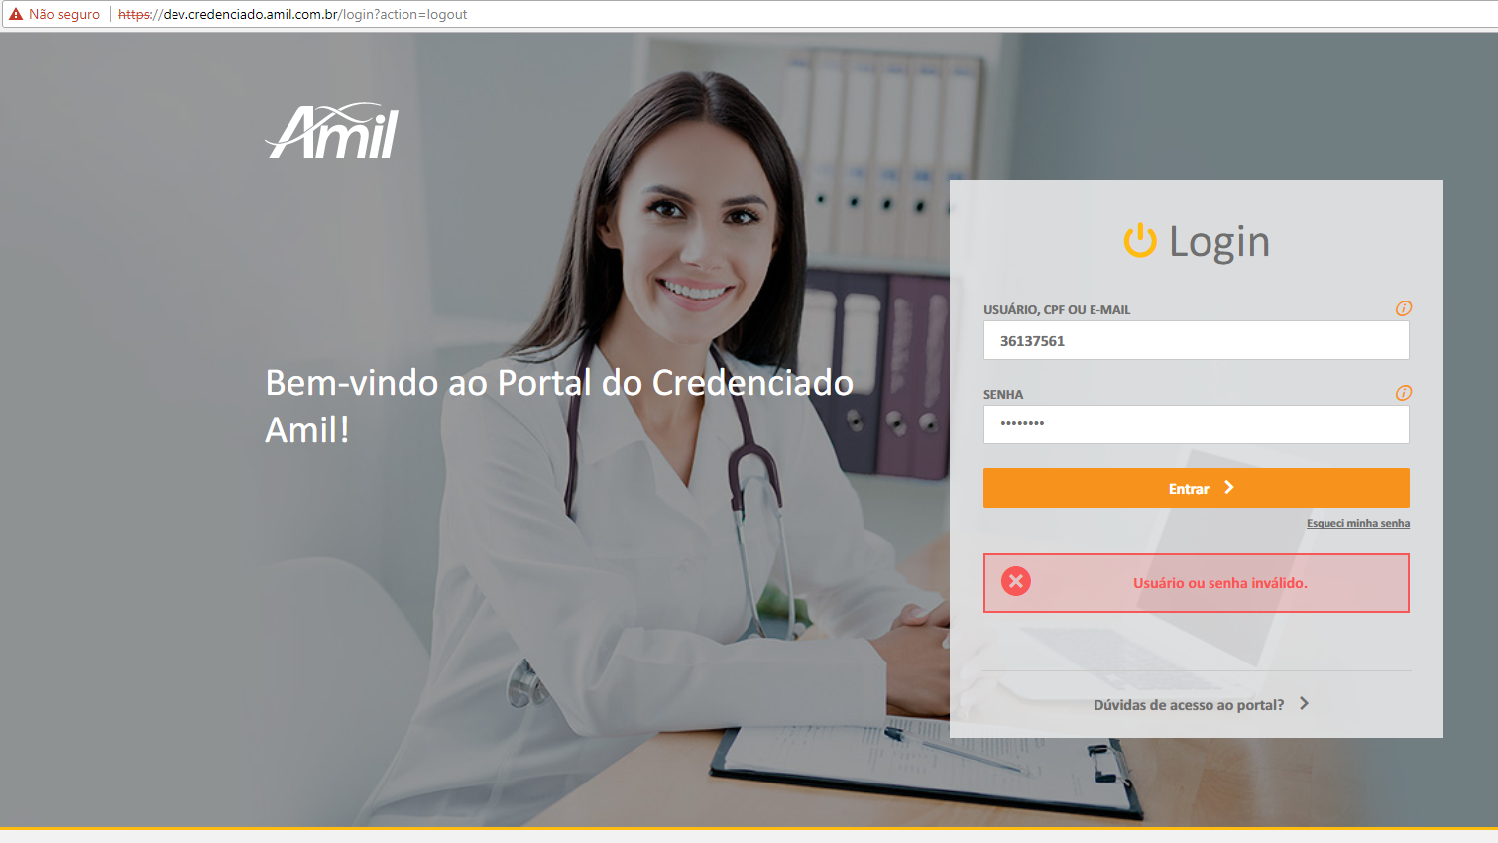

Clicar em Esqueci minha senha

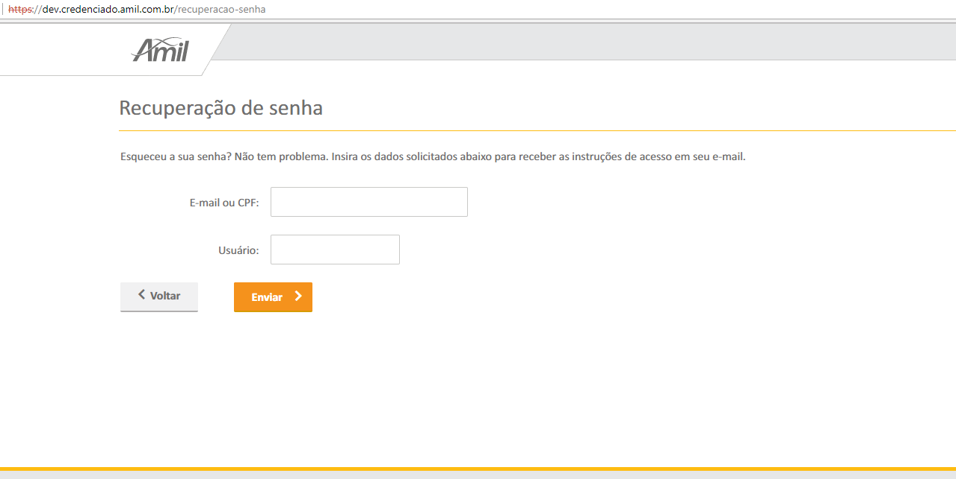

Para preencher o campo cpf você deve buscar esse valor no banco

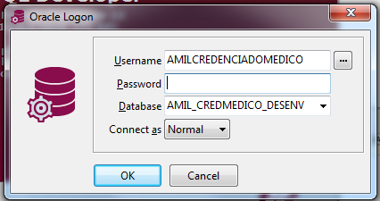

O Password é Am1l#

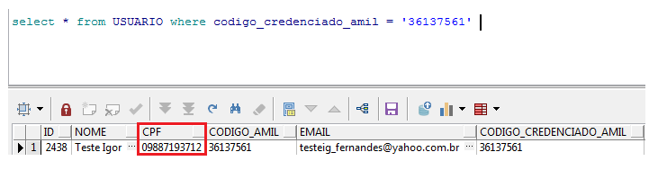

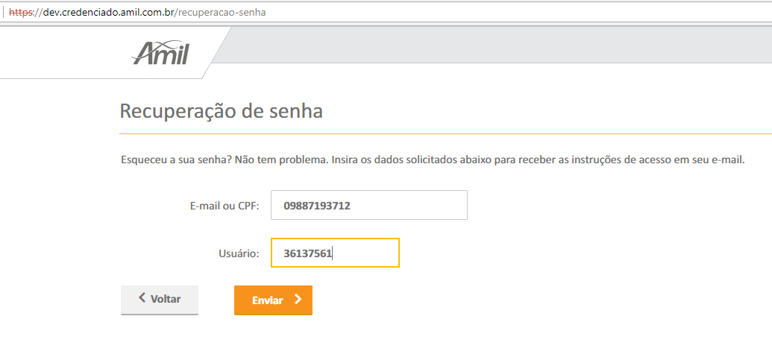

Logo após clique em enviar.

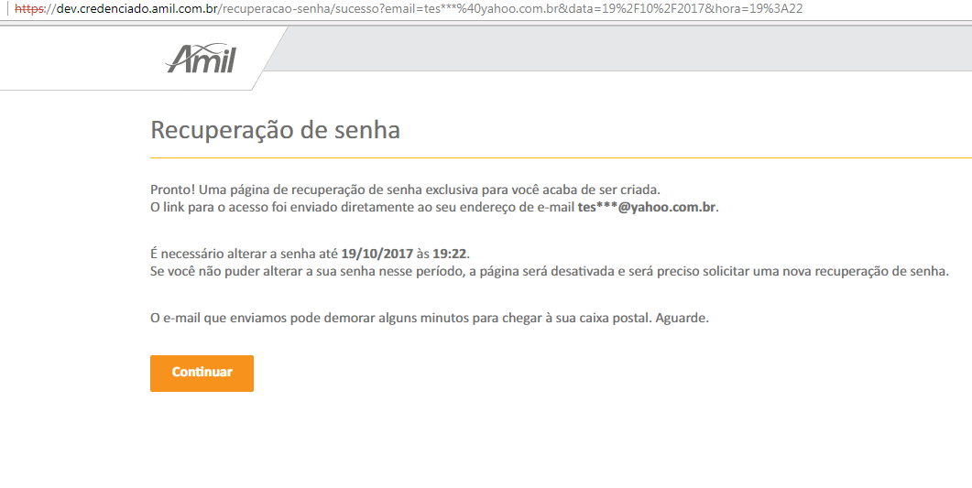

Logo após execute a query abaixo no banco

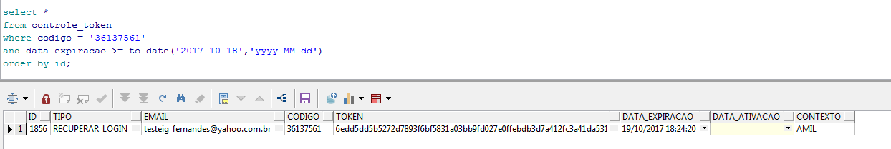

[https://dev.credenciado.amil.com.br/recuperacao-senha/{Campo_Token}](https://dev.credenciado.amil.com.br/recuperacao-senha/%7bCampo_Token%7d)

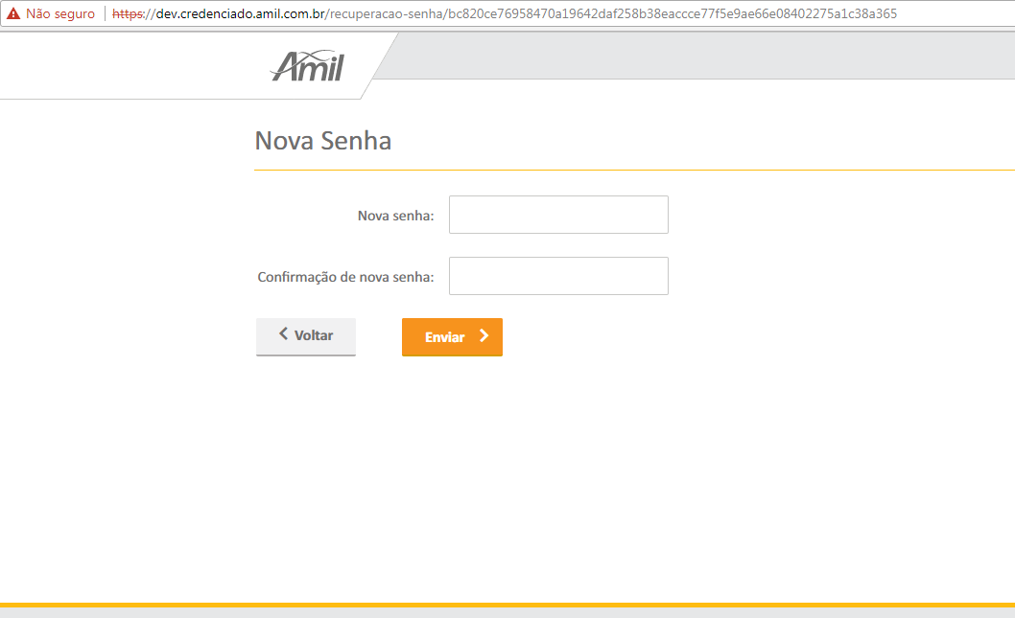

Aqui já podemos redefinir uma nova senha

Habilitando ambiente Portal





alias compila_portal='cd middleware && mvn clean install -Dmaven.test.skip=true && cd portal && sbt clean package

  7

cd middleware && mvn clean install -Dmaven.test.skip=true && cd portal && sbt clean package

Importando os projetos para o Intellij

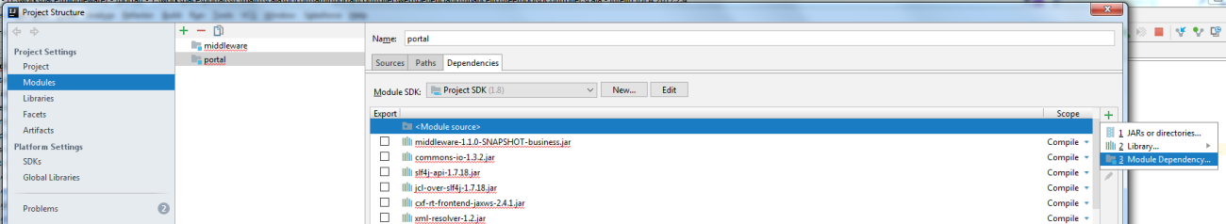

docker-grunt build:dev

Likes para estudar.

Vagrant :

<https://nandovieira.com.br/usando-o-vagrant-como-ambiente-de-desenvolvimento-no-windows>

Docker :

https://woliveiras.com.br/posts/uma-rapida-introducao-ao-docker-e-instalacao-no-ubuntu/

Dicas para o Projeto

http://github.amil.com.br/multicanal-prd/vm/wiki

<https://imasters.com.br/infra/migrando-de-vms-para-containers/?trace=1519021197&source=single>

<https://www.howtoforge.com/tutorial/linux-grep-command/>

<https://www.linode.com/docs/tools-reference/How-to-grep-for-text-in-files>

Criar pasta de anexo no weblogic

